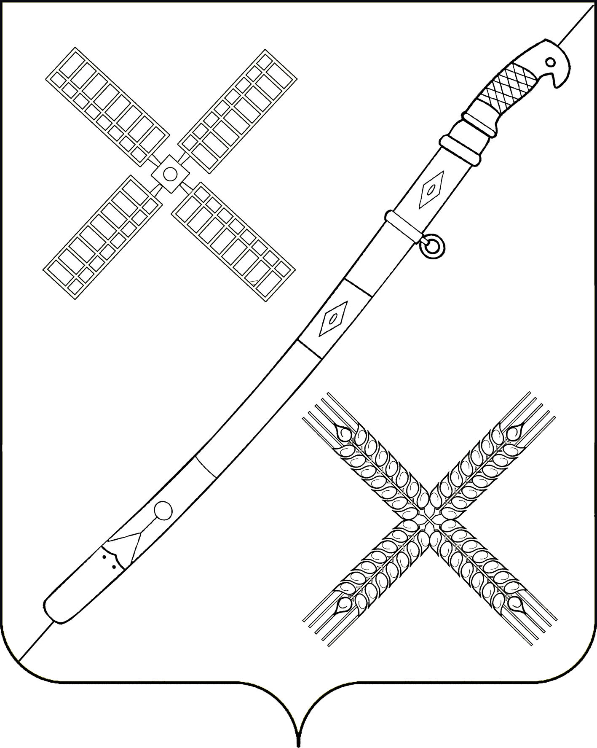
СОВЕТ
КРАСНОГВАРДЕЙСКОГО СЕЛЬСКОГО ПОСЕЛЕНИЯ
КАНЕВСКОГО РАЙОНА

РЕШЕНИЕ
____________________ № _________

поселок Красногвардеец

О внесении изменений в решение Совета Красногвардейского сельского поселения Каневского района от 22 августа 2019 года № 207
«Об утверждении Правил благоустройства территории Красногвардейского сельского поселения Каневского района»
(в ред. от 11.02.2021 года № 84, от 15.04.2021 года № 90,
от 24.06.2021 года № 99)

В соответствии с Федеральным законом от 6 октября 2003 года № 131-ФЗ «Об общих принципах организации местного самоуправления в Российской Федерации», статьей 19 Федерального закона от 26.05.2021 года № 150-ФЗ «О рекламе», руководствуясь Уставом Красногвардейского сельского поселения Каневского района, в целях создания благоприятных условий для жизнедеятельности на территории Красногвардейского сельского поселения Каневского района, охраны окружающей среды, обеспечения безопасности дорожного движения, сохранения жизни, здоровья и имущества граждан, проживающих на территории Красногвардейского сельского поселения Каневского района, Совет Красногвардейского сельского поселения Каневского района р е ш и л:
1. Внести в Правила благоустройства территории Красногвардейского сельского поселения Каневского района, утвержденные решением Совета Красногвардейского сельского поселения Каневского района от 22 августа 2019 года № 207 «Об утверждении Правил благоустройства территории Красногвардейского сельского поселения Каневского района» (в ред. от 11.02.2021 года № 84, от 15.04.2021 года № 90, от 24.06.2021 года № 99) следующие изменения:
1.1. Раздел 2 Элементы благоустройства территории дополнить пунктом следующего содержания:
«2.12.26. Запрещается распространение звуковой рекламы с использованием звукотехнического оборудования, монтируемого и располагаемого на внешних стенах, крышах и иных конструктивных элементах зданий, строений и сооружений.».
2. Разместить настоящее решение на официальном сайте администрации Красногвардейского сельского поселения Каневского района в информационно-телекоммуникационной сети «Интернет».
3. Настоящее решение вступает в силу со дня его официального обнародования.

Глава Красногвардейского сельского
поселения Каневского района Ю.В. Гринь

